РЕШЕНИЕ

№307 от 30 ноября 2023 года

Принято на 17-ой очередной сессии Псковской городской Думы седьмого созыва

Об установке мемориальной доски И.Г. Ахтырскому

В целях увековечения памяти Героя Российской Федерации, гвардии младшего сержанта, погибшего при исполнении воинского долга на территории Луганской Народной Республики в ходе проведения специальной военной операции, на основании ходатайства общественной комиссии по упорядочению названий улиц, присвоению имен муниципальным учреждениям и обоснований при установке памятников, памятных знаков и мемориальных досок в городе Пскове, в соответствии с Положением о порядке присвоения имен муниципальным учреждениям, улицам, скверам, площадям, установки памятников, памятных знаков и мемориальных досок в городе Пскове, утвержденным постановлением Псковской городской Думы от 01 декабря 2000 года № 361 «Об утверждении положения о порядке присвоения имен муниципальным учреждениям, улицам, скверам, площадям, установки памятников, памятных знаков и мемориальных досок в городе Пскове», руководствуясь подпунктом 26 пункта 2 статьи 23 Устава муниципального образования «Город Псков»,

**Псковская городская Дума**

**РЕШИЛА**

1. Установить мемориальную доску Герою Российской Федерации, гвардии младшему сержанту Ахтырскому Ивану Геннадьевичу на фасаде дома по адресу: г. Псков, Рижский проспект, дом 73.

2. Утвердить эскиз мемориальной доски и текст надписи согласно приложению к настоящему решению.

3. Настоящее решение вступает в силу с момента его подписания Председателем Псковской городской Думы.

4. Опубликовать настоящее решение в газете «Псковские Новости» и разместить на официальном сайте муниципального образования «Город Псков» в сети «Интернет».

Председатель Псковской городской Думы А.Г. Гончаренко

Приложение к решению

Псковской городской Думы

№ ______ от ____________

*Проект текста на мемориальной доске*

***В этом доме жил***

***Герой Российской Федерации***

***гвардии младший сержант***

***АХТЫРСКИЙ***

***Иван Геннадьевич***

***01.03.1988-15.01.2023***

***Погиб при исполнении воинского долга***

***на территории Луганской Народной Республики***

***в ходе проведения специальной военной операции***

***Дважды кавалер ордена Мужества***

*Проект мемориальной доски*

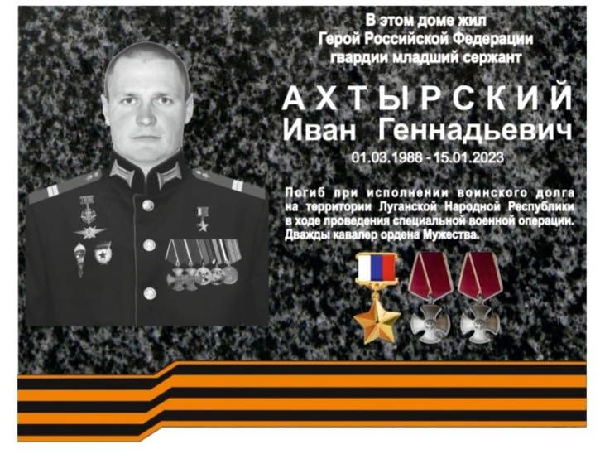



Размер мемориальной доски: 80 см x 50 см

Материал: гранит

Председатель Псковской городской Думы А.Г. Гончаренко